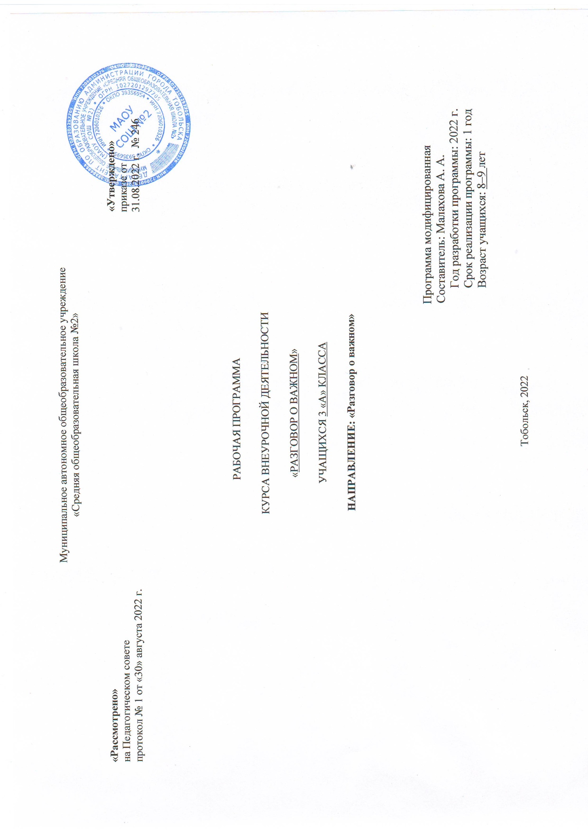
Результаты освоения курса внеурочной деятельности
Личностные результаты:
- становление ценностного отношения к своей Родине – России;
- осознание своей этнокультурной и российской гражданской идентичности;
- сопричастность к прошлому, настоящему и будущему своей страны и родного края;
- уважение к своему и другим народам;
- первоначальные представления о человеке как члене общества, о правах и ответственности, уважении и достоинстве человека, о нравственно-этических нормах поведения и правилах межличностных отношений;
- признание индивидуальности каждого человека;
- проявление сопереживания, уважения и доброжелательности;
- неприятие любых форм поведения, направленных на причинение физического и морального вреда другим людям;
- бережное отношение к природе;
- неприятие действий, приносящих вред природе.
Метапредметные результаты
1) базовые логические действия:
- сравнивать объекты, устанавливать основания для сравнения, устанавливать аналогии;
- объединять части объекта (объекты) по определенному признаку;
- определять существенный признак для классификации, классифицировать предложенные объекты;
- находить закономерности и противоречия в рассматриваемых фактах, данных и наблюдениях на основе предложенного педагогическим работником алгоритма;
- выявлять недостаток информации для решения учебной (практической) задачи на основе предложенного алгоритма;
- устанавливать причинно-следственные связи в ситуациях, поддающихся непосредственному наблюдению или знакомых по опыту, делать выводы;
2) базовые исследовательские действия:
- определять разрыв между реальным и желательным состоянием объекта (ситуации) на основе предложенных педагогическим работником вопросов;
- с помощью педагогического работника формулировать цель, планировать изменения объекта, ситуации;
- сравнивать несколько вариантов решения задачи, выбирать наиболее подходящий (на основе предложенных критериев);
- проводить по предложенному плану опыт, несложное исследование по установлению особенностей объекта изучения и связей между объектами (часть – целое, причина – следствие);
- формулировать выводы и подкреплять их доказательствами на основе результатов проведенного наблюдения (опыта, измерения, классификации, сравнения, исследования);
- прогнозировать возможное развитие процессов, событий и их последствия в аналогичных или сходных ситуациях;
3) работа с информацией:
- выбирать источник получения информации;
- согласно заданному алгоритму находить в предложенном источнике информацию, представленную в явном виде;
- распознавать достоверную и недостоверную информацию самостоятельно или на основании предложенного педагогическим работником способа ее проверки;
- соблюдать с помощью взрослых (педагогических работников, - родителей (законных представителей) несовершеннолетних обучающихся) правила информационной безопасности при поиске информации в интернете;
- анализировать и создавать текстовую, видео-, графическую, звуковую информацию в соответствии с учебной задачей;
- самостоятельно создавать схемы, таблицы для представления информации.
Овладение универсальными учебными коммуникативными действиями:
1) общение:
- воспринимать и формулировать суждения, выражать эмоции в соответствии с целями и условиями общения в знакомой среде;
- проявлять уважительное отношение к собеседнику, соблюдать правила ведения диалога и дискуссии;
- признавать возможность существования разных точек зрения;
- корректно и аргументировано высказывать свое мнение;
- строить речевое высказывание в соответствии с поставленной задачей;
- создавать устные и письменные тексты (описание, рассуждение, повествование);
- готовить небольшие публичные выступления;
- подбирать иллюстративный материал (рисунки, фото, плакаты) к тексту выступления;
2) совместная деятельность:
- формулировать краткосрочные и долгосрочные цели (индивидуальные с учетом участия в коллективных задачах) в стандартной (типовой) ситуации на основе предложенного формата планирования, распределения промежуточных шагов и сроков;
- принимать цель совместной деятельности, коллективно строить действия по ее достижению: распределять роли, договариваться, обсуждать процесс и результат совместной работы;
- проявлять готовность руководить, выполнять поручения, подчиняться;
- ответственно выполнять свою часть работы;
- оценивать свой вклад в общий результат;
- выполнять совместные проектные задания с опорой на предложенные образцы.
Овладение универсальными учебными регулятивными действиями:
1) самоорганизация:
- планировать действия по решению учебной задачи для получения результата;
- выстраивать последовательность выбранных действий;
2) самоконтроль:
- устанавливать причины успеха/неудач учебной деятельности;
- корректировать свои учебные действия для преодоления ошибок.
Содержание курса внеурочной деятельности
Сформировано представление:
- о политическом устройстве Российского государства, его институтах, их роли в жизни общества, о его важнейших законах; о базовых национальных российских ценностях;
- символах государства — Флаге, Гербе России, о флаге и гербе субъекта Российской Федерации, в котором находится образовательное учреждение;
- институтах гражданского общества, о возможностях участия граждан в общественном управлении; правах и обязанностях гражданина России;
- народах России, об их общей исторической судьбе, о единстве народов нашей страны; национальных героях и важнейших событиях истории России и ее народов;
- религиозной картине мира, роли традиционных религий в развитии Российского государства, в истории и культуре нашей страны;
- возможном негативном влиянии на морально-психологическое состояние человека компьютерных игр, кино, телевизионных передач, рекламы;
- нравственных основах учебы, ведущей роли образования, труда и значении творчества в жизни человека и общества;
- роли знаний, науки, современного производства в жизни человека и общества;
- единстве и взаимовлиянии различных видов здоровья человека: физического, нравственного (душевного), социально-психологического (здоровья семьи и школьного коллектива);
- влиянии нравственности человека на состояние его здоровья и здоровья окружающих его людей; душевной и физической красоте человека;
- важности физической культуры и спорта для здоровья человека, его образования, труда и творчества;
- активной роли человека в природе.
Сформировано ценностное отношение:
- к русскому языку как государственному, языку межнационального общения; своему национальному языку и культуре;
- семье и семейным традициям;
- учебе, труду и творчеству;
- своему здоровью, здоровью родителей (законных представителей), членов своей семьи, педагогов, сверстников;
- природе и всем формам жизни.
Сформирован интерес:
- к чтению, произведениям искусства, театру, музыке, выставкам и т. п.;
- общественным явлениям, понимать активную роль человека в обществе;
- государственным праздникам и важнейшим событиям в жизни России, в жизни родного города;
- природе, природным явлениям и формам жизни;
- художественному творчеству.
Сформированы умения:
- устанавливать дружеские взаимоотношения в коллективе, основанные на взаимопомощи и взаимной поддержке;
- проявлять бережное, гуманное отношение ко всему живому;
- соблюдать общепринятые нормы поведения в обществе;
- распознавать асоциальные поступки, уметь противостоять им; проявлять отрицательное отношение к аморальным поступкам, грубости, оскорбительным словам и действиям.
Тематическое планирование
№ | Форма, тема занятия | Виды деятельности | Дата проведения занятия
1 | День знаний. Зачем нам знания. Образовательный квиз | Интеллектуальная игра, дискуссия | 05.09
2 | Наша страна Россия. От поколения к поколению: любовь россиян к Родине. Беседа | Эвристическая беседа, беседа с игровыми элементами, викторина | 12.09
3 | 165-летие со дня рождения К. Э. Циолковского Мечтаю летать. Работа с интерактивными карточками. | Беседа с игровыми элементами. Работа с интерактивными карточками. | 19.09
4 | День пожилых людей. Как создаются традиции. Групповое обсуждение | Разминка. Сюжетно-ролевая игра | 26.09
5 | День учителя.. Работа с текстом | Беседа с интерактивными заданиями, ролевая игра | 03.10
6 | День отца. Творческая мастерская | Интеллектуальная игра, дискуссия | 10.10
7 | День музыки. Я хочу услышать музыку. Музыкальный конкурс талантов | Сюжетно-ролевая игра. | 17.10
8 | Традиционные семейные ценности. Петр и Феврония Муромские. Работа с иллюстрациями | Урок-сказка | 24.10
9 | День народного единства. Работа с интерактивной картой | Сюжетно-ролевая игра. | 31.10
10 | Мы разные, мы вместе. Групповое обсуждение | Беседа с интерактивными заданиями, ролевая игра | 07.11
11 | День матери. Творческая мастерская | Участие в проекте | 14.11
12 | Символы России .Герб России и Москвы. Легенда о Георгии Победоносце. Работа с видеорядом | Мини доклад на заданную тему. | 21.11
13 | Один час моей жизни. Что я могу сделать для других? Групповое обсуждение | Беседа с интерактивными заданиями, ролевая игра | 28.11
14 | Герои Отечества разных исторических эпох. Работа с Галереей героев | Разминка. Дискуссия на тему | 05.12
15 | День Конституции. Эвристическая беседа | Эвристическая беседа, беседа с игровыми элементами, викторина | 12.12
16 | О чем мы мечтаем? Конкурс стихов | Конкурс стихов | 19.12
17 | Светлый праздник Рождества. Пишем письмо Дедушке Морозу | Сюжетно-ролевая игра. | 26.12
18 | Ленинград в дни блокады. Работа с книжным текстом | Представление мини – проектов: рассказы учащихся о | 16.01
19 | Рождение московского художественного театра. Виртуальная экскурсия | Ролевая игра, заочная экскурсия | 23.01
20 | День российской науки. Викторина | Представление мини – проектов: рассказы учащихся о | 30.01
21 | Россия и мир. Викторина | Эвристическая беседа, беседа с игровыми элементами, викторина | 06.02
22 | Есть такая профессия – Родину защищать. Литературная гостиная: конкурс стихов | Сюжетно-ролевая игра. | 13.02
23 | 8 Марта – женский праздник. Творческий флешмоб | Беседа с интерактивными заданиями, ролевая игра | 20.02
24 | Гимн России. Работа с книжным текстом | Беседа с интерактивными заданиями | 27.02
25 | Путешествие по Крыму. Виртуальная экскурсия | Ролевая игра, заочная экскурсия | 06.03
26 | Я иду в театр. Виртуальная экскурсия | Разминка. Сюжетно-ролевая игра | 13.03
27 | День космонавтики. Обсуждение фильма «Время Первых» | Беседа с интерактивными заданиями | 20.03
28 | Память прошлого. Конкурс стихов | Представление мини – проектов: рассказы учащихся о | 03.04
29 | «Дом для дикой природы»: история создания. Работа с видеоматериалами | Сюжетно-ролевая игра. | 10.04
30 | День труда. Мужественные профессии. Беседа с ветеранами труда | Представление мини – рассказов на заданную тему | 17.04
31 | Дорогами нашей Победы. Встреча с ветеранами | Представление мини – рассказов на заданную тему | 24.04
32 | День детских общественных организаций. Работа с видеоматериалами | Эвристическая беседа, беседа с интерактивными заданиями | 01.05
33-34 | Мои увлечения. Творческий конкурс | Участие в проекте | 08.05

